- 安装好应用并打开，界面如图所示：
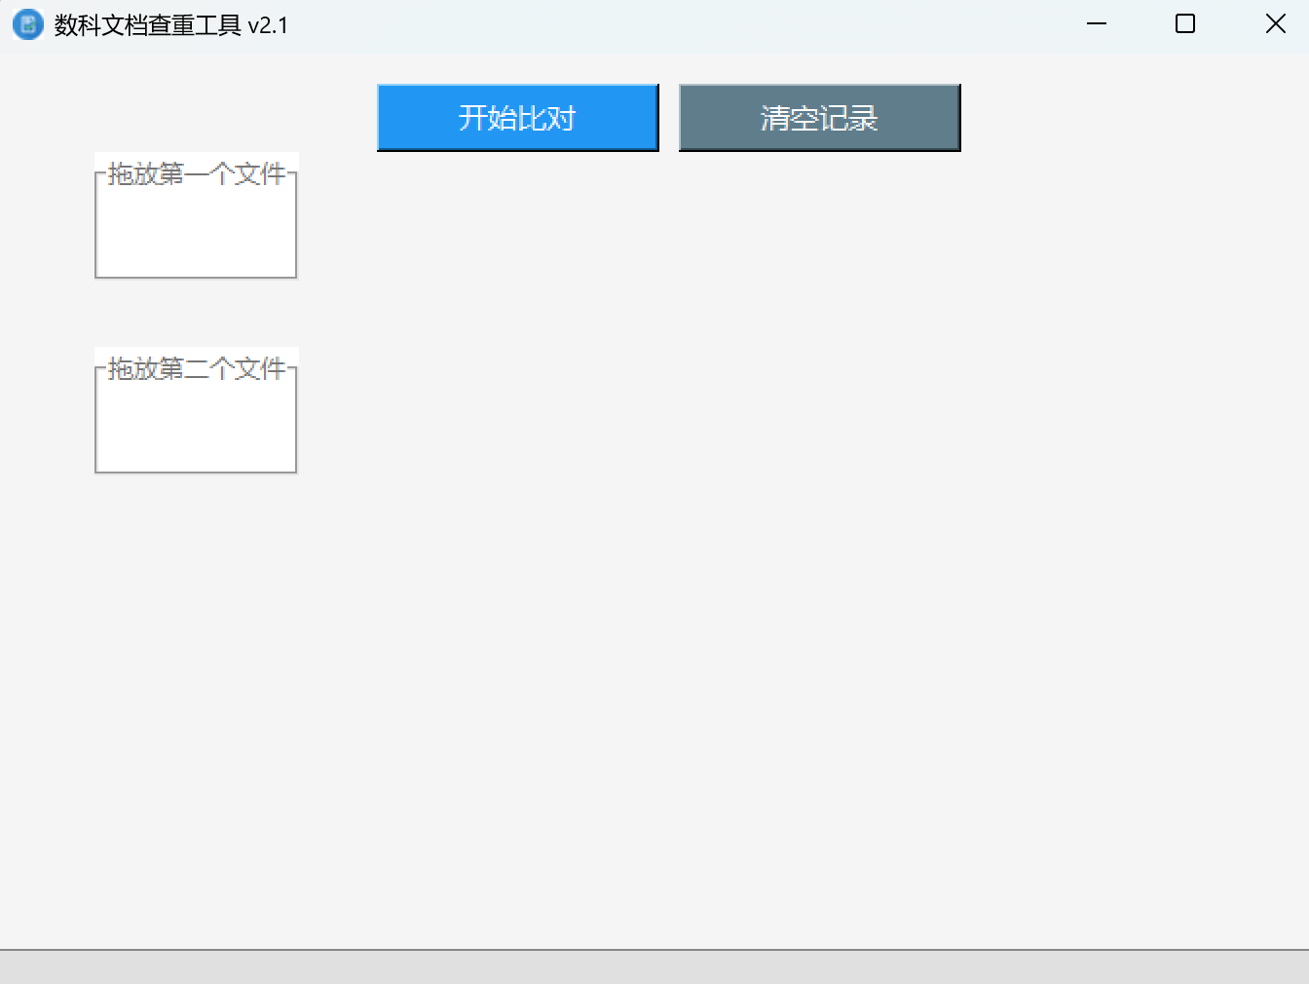
- 将需要对比的文件拖到方框里（支持docx,txt格式的文件,pdf也可以识别，准确率相对较低）
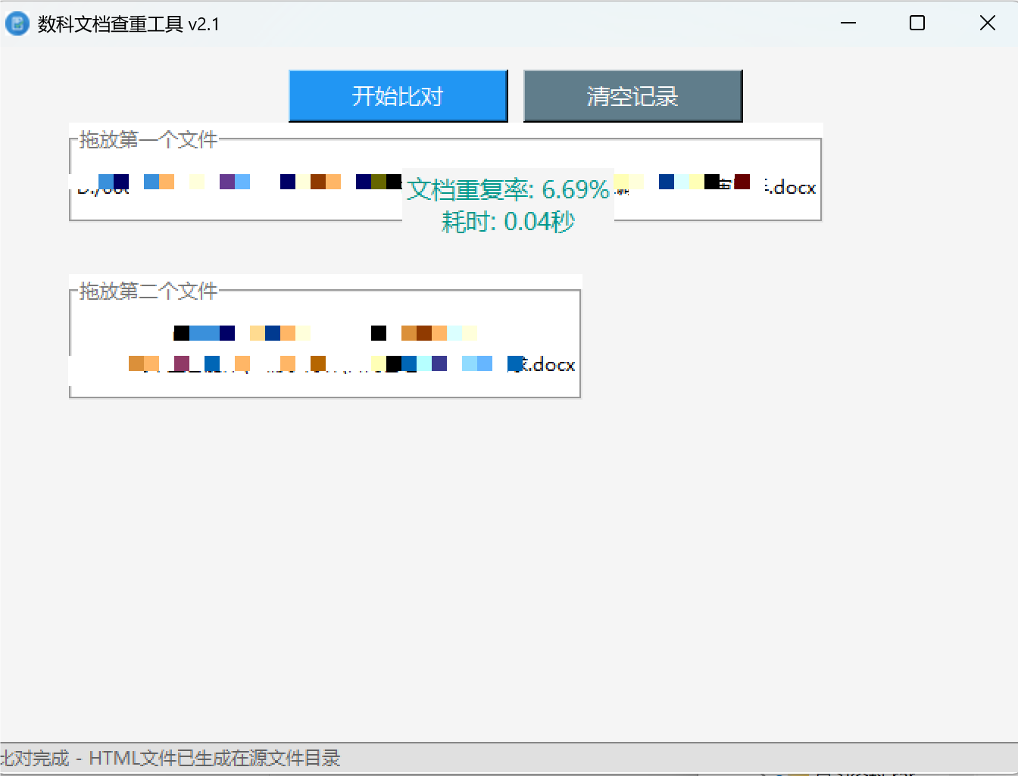
- 输出的检测结果在源文件夹的结果对比文件夹里
